Panduan Guru

Guru disaran memperkenalkan asas membaca melalui kaedah bunyi suku kata. Kaedah bunyi suku kata memberi penekanan kepada bunyi yang dikeluarkan hasil gabungan huruf vokal dan konsonan yang membentuk suku kata. Melalui kaedah ini, guru memperkenalkan beberapa huruf konsonan dan vokal secara berperingkat dan membentuk bunyi suku kata. Setelah murid mahir dengan bunyi suku kata ini, guru akan menggabungkan bunyi dua atau lebih suku kata untuk membentuk perkataan.

Bagi kemahiran menulis pula, guru digalakkan memperkenalkan asas menulis melalui kaedah latih tubi. Guru dikehendaki memulakan pengajaran melalui latihan pratulis seperti latihan cara memegang pensel, melakar sesuatu bentuk yang sesuai dari kiri ke kanan dan dari atas ke bawah untuk membolehkan murid membentuk huruf nanti. Guru juga disaran melakukan latihan pergerakan tangan seperti menguli plastisin atau doh, menggunting kertas mengikut garisan dan bentuk, melakar corak atau gambar dan mewarnakan gambar. Selepas itu guru perlu melatih murid mengecam dan membiasakan diri mereka dengan bentuk huruf. Latihan ini dijalankan secara berperingkat-peringkat. Latihan membentuk dan menulis huruf boleh dijalankan melalui empat kumpulan huruf iaitu :

a. Huruf l , t, k, d, b, h
b. Huruf c, m, n, r, s
c. Huruf g, j, p, q, y
d. Huruf f, v, w, x, z

Bagi huruf vokal perkenalkan juga secara berperingkat iaitu peringkat pertama mengenal bentuk dan bunyi huruf a, i dan u diikuti dengan peringkat kedua iaitu huruf o, e pepet dan e taling. Bagi mengenal dan membezakan huruf e pepet dengan huruf e taling guru disaran membiasakan murid dengan perbezaan bunyi antara e pepet dan e taling dengan memberi beberapa contoh perkataan yang biasa mereka dengar dan guna.

Latihan membentuk dan menulis huruf boleh dijalankan melalui beberapa cara:
- membentuk huruf dari tanah liat atau adunan tepung .
- menulis huruf di udara atau di atas pasir.
- menekap atau menulis huruf dengan menggunakan kad huruf yang ditebuk mengikut cara yang betul.
- menyambung titik-titik untuk membentuk huruf.
- Mewarna huruf .
- Menyalin huruf di dalam buku garis empat secara mekanis.
- Menulis huruf yang disebut oleh guru di dalam buku garis empat.

Objektif

Pada akhir Unit 2, murid berupaya :
- menulis huruf kecil ‘e’ ‘o’ ‘c’ ‘m’ ‘n’ ‘r’ dan ‘s’ dengan betul.
- menulis huruf besar ‘E’ ‘O’ ‘C’ ‘M’, ‘N’, ‘R’ dan ‘S’ dengan betul.
- membunyikan suku kata terbuka KV gabungan huruf vokal ‘e’ dan ‘o’ dan huruf konsonan ‘c’, ‘m’ ,’n’, ‘r’ dan ‘s’ dengan betul.
- menulis suku kata terbuka KV gabungan daripada huruf vokal ‘e’ dan ‘o’, dan huruf konsonan ‘c’, ‘m’ ,’n’, ‘r’ dan ‘s’ dengan betul.
- membina dan membaca perkataan mengandungi suku kata terbuka V+KV dan KV+KV+KV dengan sebutan yang betul.
- membina dan menulis perkataan mengandungi suku kata V+KV dan KV+KV+KV dengan ejaan yang betul.

Cadangan Aktiviti Pengajaran dan Pembelajaran

Tajuk /Kemahiran | Aktiviti | Bahan/Alatan
1.0 Mengenal dan Menulis huruf  - Mengenal bentuk huruf kecil a – z  - Menulis Huruf Kecil  a - z | - Perkenalkan bentuk, bunyi dan nama huruf kecil ’e’ pepet dan ‘e’ taling , ‘o’ ‘c’ ‘m’ ‘n’ ‘r’ dan ‘s’ dengan bantuan kad huruf dan latih murid menyebut nama huruf tersebut.  - Membunyikan huruf vokal o, e pepet dan e taling berdasarkan kad gambar yang diberi. Penekanan lebih diberi pada membezakan bunyi e pepet dan e taling.  - Latihan menunjuk dan menyebut nama huruf secara berpasangan.  - Latihan meneka huruf yang ditunjuk atau dilekat di papan tulis.  - Beri latihan membentuk dan menulis huruf melalui aktiviti seperti yang berikut:  - membentuk huruf daripada tanah liat atau doh.  - menulis huruf di udara atau di atas pasir.  - menekap atau menulis huruf dengan menggunakan kad tebuk mengikut cara yang betul.  - menyambung titik-titik untuk membentuk huruf.  - menulis huruf pada kad imbasan.  - mewarna huruf yang sama seperti yang ditunjukkan oleh guru.  - menyalin huruf di dalam buku garis empat.  - menulis huruf yang disebut oleh guru di dalam buku garis empat. | Contoh kad huruf untuk memperkenalkan huruf mengikut kumpulan huruf.  Contoh kad gambar.  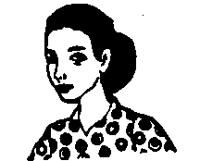  e  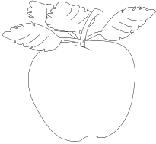  e  Contoh kad imbasan  e s c r n
  e | o | c | m | n | r | s
- Mengenal huruf besar A – Z  - Menulis Huruf Besar  A - Z | - Perkenalkan huruf besar ‘E ‘ ‘O’ ‘C’ ‘M’ ‘N’ ‘R’ dan ‘S’ menggunakan kad huruf dan latih murid menyebut nama huruf dan bentuk huruf tersebut.  - Beri latihan membentuk dan menulis huruf melalui aktiviti seperti yang berikut:  - menulis huruf besar di udara atau di atas pasir.  - menekap atau menulis huruf besar dengan menggunakan kad tebuk mengikut cara yang betul.  - menyambung titik-titik untuk membentuk huruf besar dengan cara yang betul.  - mewarna huruf besar yang dipelajari.  - menulis huruf pada kad imbasan.  - membuat kolaj huruf.  - menyalin huruf besar di dalam buku garis empat secara mekanis.  - menulis huruf besar yang disebut oleh guru dalam buku garis empat. | Contoh kad imbasan huruf  E
2.0 Membaca Suku Kata  2.1 Membaca dan membunyikan suku kata terbuka KV | - Murid membaca suku kata terbuka KV dengan mencantum kad huruf konsonan dengan huruf vokal ’e’ dan ’o’ untuk membunyikan suku kata tersebut.  - Membunyikan suku kata secara berpasangan dan kumpulan menggunakan kad suku kata atau media lain yang sesuai. | Contoh kad lipat suku kata :  r  e
3.0 Membina dan Menulis  Suku Kata  3.1 Membina dan menulis suku kata terbuka KV | - Membina suku kata terbuka KV dengan mencantum satu huruf konsonan dan satu huruf vokal menggunakan kad lipat.  - Menulis suku kata yang dibina  dengan cara yang betul. | s  e
4.0 Membaca Perkataan  4.2 Membaca perkataan yang mengandungi suku kata terbuka V+KV | - Membaca perkataan dengan menggunakan kad cantum huruf vokal dengan kad suku kata KV untuk membentuk perkataan V+KV yang bermakna.  - Murid membaca perkataan yang telah dibina.  - Murid memahami makna perkataan tersebut melalui gambar atau perlakuan. | Contoh cantuman dua kad suku kata :  i  si
5.0 Membina dan Menulis  Perkataan  5.2 Membina dan menulis perkataan mengandungi suku kata terbuka V+KV | - Membina dan menulis perkataan daripada suku kata V dan KV menggunakan suku kata yang telah dipelajari.  - Murid menulis perkataan tersebut menggunakan buku garis empat. | Contoh cantuman dua kad suku kata  u  bi  u b i
4.0 Membaca Perkataan  4.3 Membaca perkataan mengandungi suku kata terbuka KV+KV+KV | - Murid membaca perkataan dengan kad cantum suku kata KV+ KV + KV yang telah dipelajari untuk membentuk perkataan yang bermakna.  - Murid membaca perkataan yang telah dicantum daripada suku kata tersebut.  - Murid memahami makna perkataan tersebut melalui gambar atau perlakuan. | le  la  ki
5.0 Membina dan Menulis  Perkataan  5.3 Membina dan menulis pekataan mengandungi suku kata terbuka KV+KV+KV | - Murid membina dan menulis perkataan daripada suku kata KV+KV+KV menggunakan beberapa cara seperti cantuman kad suku kata.  - Murid menulis perkataan tersebut menggunakan buku garis empat.
Penilaian formatif | - Laksanakan penilaian formatif untuk menilai tahap penguasaan murid bagi kemahiran yang telah diajar.  - Latihan pemulihan bagi murid yang belum menguasai dan latihan pengayaan untuk murid yang telah menguasai kemahiran tersebut.

KEMAHIRAN MEMBACA

Latihan 1
Bina dan bunyikan suku kata berikut.

s
se
d
di
e
i
k
e
ke
r
a
ra
t
u
tu

+ =

+ =

+ =

+ =

=
+

Latihan 2
Baca dan bunyikan suku kata di bawah.

ca | ka | ma | na | ra | sa | ta
co | ko | mo | no | ro | so | to
cu | ku | mu | nu | ru | su | tu
ce | ke | me | ne | re | se | te
ci | ki | mi | ni | ri | si | ti
Guru digalakkan memberi pujian kepada murid yang menguasai aktiviti atau latihan yang diberi.

Latihan 3
Padankan vokal dengan suku kata KV dan baca perkataan yang dibina. Contoh:
a ubi
bi

u alu
lu

i abu
bu
a
si
isi
ibu
u
bu
uli
i
li

Latihan 4
Baca perkataan berdasarkan gambar.

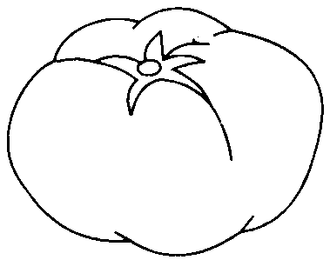
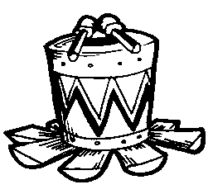
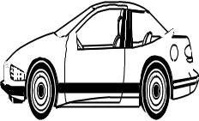

rebana kereta tomato

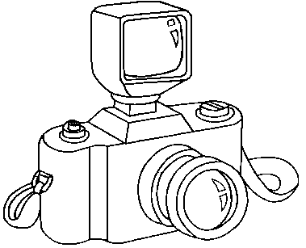
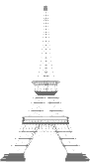
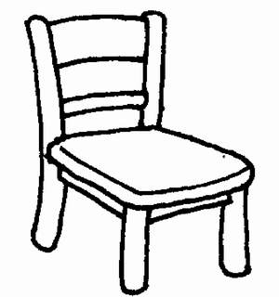

kerusi menara kamera

Latihan 5
Baca perkataan dan suaikan dengan gambar.
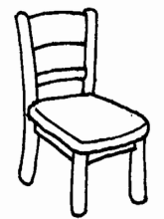
keladi
li

lelaki
li

kerusi
li

menara
li

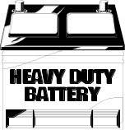

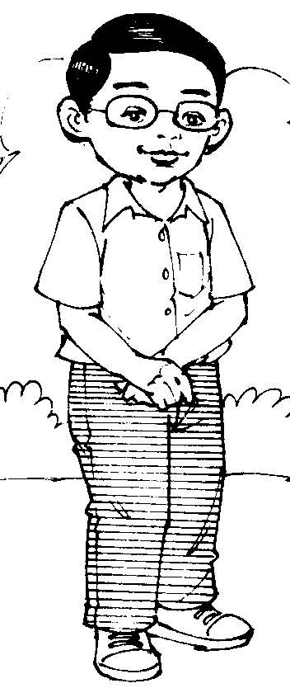
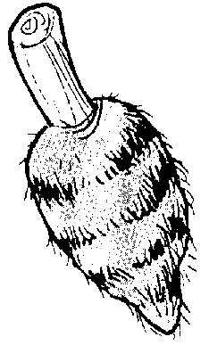
bateri
li

rebana
li

KEMAHIRAN MENULIS

Latihan 1
Suaikan pasangan huruf kecil dan huruf besar di bawah.
contoh:
e n
C
O
c m
R
N
r o
M
E

Latihan 2
Warnakan huruf kecil di bawah.
* Nota guru : e – merah r – ungu c – biru n – jingga s – hitam
m – hijau

Latihan 3
Tampalkan huruf dengan menggunakan kertas warna atau tisu.

Nota guru:
Guru hendaklah menyediakan kad huruf yang telah dipelajari secukupnya untuk aktiviti ini. Aktiviti ini boleh dijalankan dalam bentuk kumpulan. Tunjukkan cara yang betul membentuk huruf tersebut.

Latihan 4
Cari dan warnakan huruf e, o, r, m, b, l, c, s ,a yang terdapat pada gambar yang berikut.
e
a
j
s
r
p
l
h
t
b
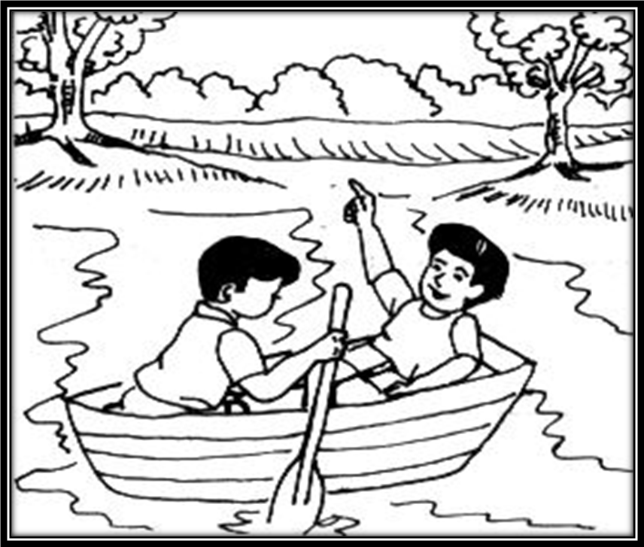

Guru digalakkan memberi pujian kepada murid yang menguasai aktiviti atau latihan yang diberi.

Latihan 5
Cantumkan huruf dan tulis menjadi suku kata.
n
s
i
e
r
a
c
u
m
o
+ = ra

+ = cu

+ = mo

+ = ni

se
+
=

Latihan 6
Berdasarkan gambar, lengkapkan huruf vokal menjadi perkataan.

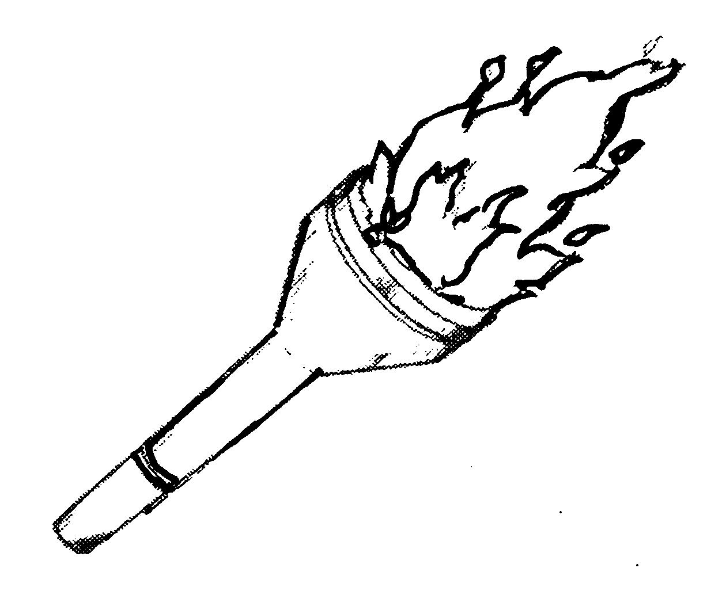
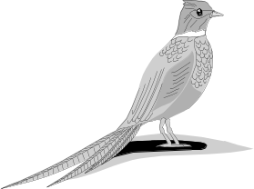

e nam e kor o bor

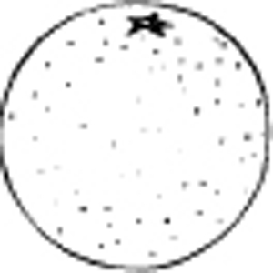

e pal o ren

Latihan 7
Tulis perkataan yang diberi pada gambar yang sesuai.
epal
isi
ubi
otak
alu

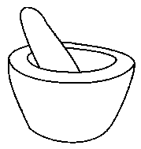
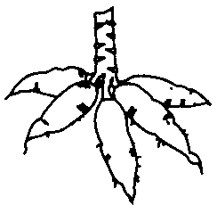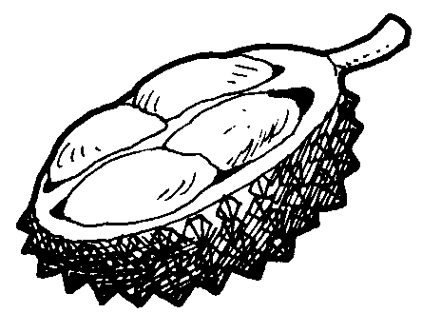

ubi isi alu

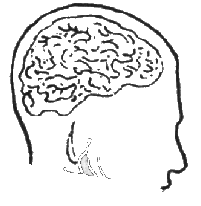

epal otak

Latihan 8
Lengkapkan perkataan dengan suku kata berdasarkan gambar yang diberi.
si
ri
ke
ta
to

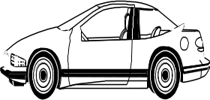

bateri kereta tomato

kerusi keladi

Latihan 9
Warnakan perkataan yang betul berpandukan gambar yang diberi.

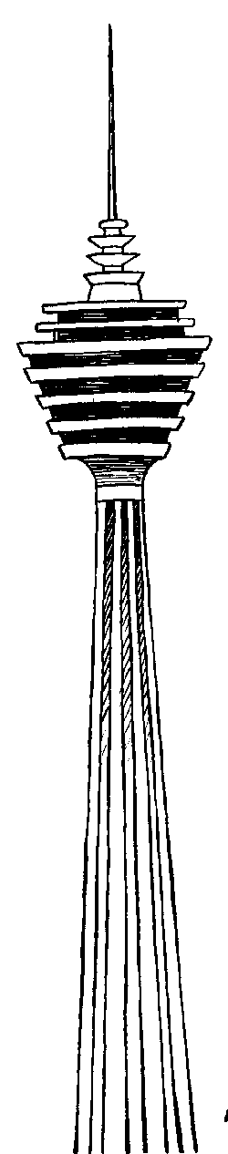
sesiku
kerusi

rebana rrebana
menara

keladi
kereta
kamera
kereta
kamera
rebana
lelaki
kerusi

Latihan 10
Suaikan gambar dengan perkataan di bawah.

tomato
li

kamera
li

keladi
li

rebana
li

kerusi
li

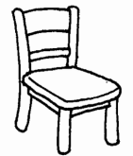

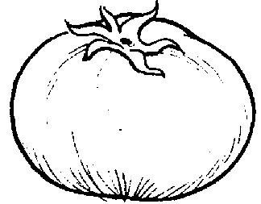

Latihan 11
Tulis perkataan berdasarkan gambar.

kereta
bateri
keladi
kamera
menara

PENILAIAN FORMATIF UNIT 2

Tulis huruf kecil yang disebut oleh guru.
A

o

h

r

m

s

5
5

B

Tulis huruf besar yang disebut oleh guru.

N

R

S

C

E

5
5

C
Warnakan pasangan huruf yang diberi.

M
R
N
O
E | 5  5

D
Berdasarkan gambar tuliskan huruf vokal bagi melengkapkan gambar di bawah.

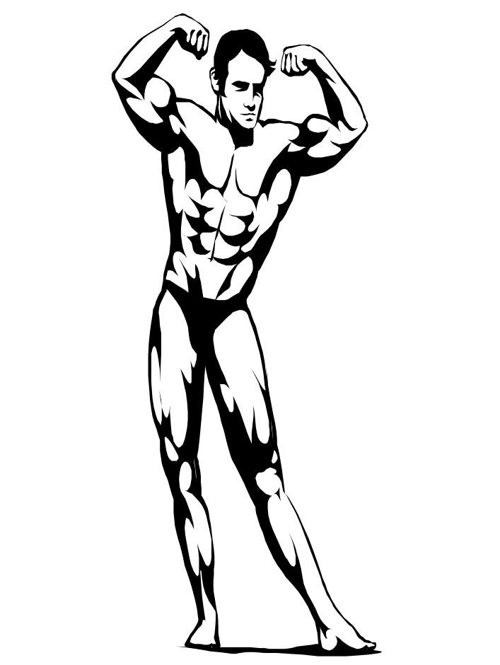
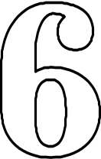
2.
4.
3.
1.
5.
6.
Contoh:

i si o ren e kor

5
5

o tot e nam o tak

E
Warnakan perkataan yang betul berpandukan gambar yang diberi.

isi
ibu
alu
ulu

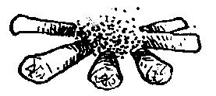
ubi
abu
alu
abu

5
5

ibu
ubi

F

Tulis perkataan berdasarkan gambar.
Contoh:

ibu ulu isi

5
5

ubi abu

G

Suaikan suku kata dan bentuk perkataan.berikut.

contoh:
5
5

kela
lela
mena
keru
kame
toma
si

ra

to

ra

di
ki
lelaki
keladi
kamera
kerusi
menara
tomato

Susun suku kata menjadi perkataan berdasarkan gambar.
H
Contoh:
ma
to
to
ki
la
le
di
ke
la
ra
ka
me
si
keee
ru
ke
re
ta

kerusi kamera keladi

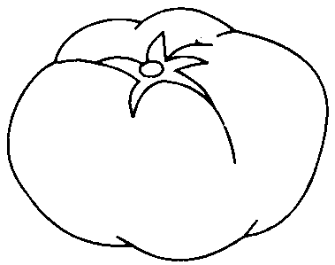

5
5

kereta lelaki tomato

I

Tulis perkataan berdasarkan gambar.

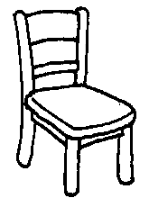
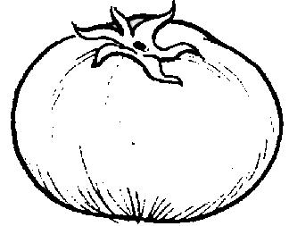

tomato kerusi

kereta kamera

10
10

rebana bateri

Nota:
Markah keseluruhan bagi ujian formatif Unit 2 berjumlah: 50 markah.

Murid yang mendapat kurang daripada 40 perlu mengulang aktiviti yang tidak dikuasai.

Skor | Aras
50 – 60 | cemerlang
41 -49 | baik
kurang 40 | usaha lagi
- Murid yang gagal menguasai pembelajaran unit 2 perlu mengulangi aktiviti atau latihan yang tidak dikuasai.

- Beri penghargaan kepada murid yang berjaya menguasai unit 2.

- Murid yang berjaya menguasai aktiviti atau latihan pembelajaran unit 2 boleh ke pembelajaran unit 3.


3

Ke Unit

KEMAHIRAN MEMBACA DAN MENULIS |  | Menguasai |  | Tarikh
 |  | Sudah | Belum
 | Penguasaan kemahiran menulis huruf kecil (’e’ ’h’ ’j’ ’l’ ’p’ ’r’ ’s’ dan ’t’)
 | Penguasaan kemahiran menulis huruf besar (’E’ ’H’ ’J’ ’L’ ’P’ ’R’ ’S’ dan ’T’)
 | Penguasaan kemahiran membaca suku kata terbuka KV
 | Penguasaan kemahiran menulis suku kata terbuka KV
 | Penguasaan kemahiran membaca perkataan V+KV
 | Penguasaan kemahiran menulis perkataan V+KV
 | Penguasaan kemahiran membaca perkataan KV+KV+KV
 | Penguasaan kemahiran menulis perkataan KV+KV+KV

